Муниципальное бюджетное специальное ( коррекционное) образовательное учреждение
для обучающихся, воспитанников с ограниченными возможностями здоровья
«Специальная (коррекционная) общеобразовательная школа - интернат VIII вида»
г. Ногинска Московской области.

ШМО УЧИТЕЛЕЙ ТРУДОВОГО ОБУЧЕНИЯ

(швейное дело)

Открытый урок

« Терминология ВТО. Нетканые

материалы »

9 класс.

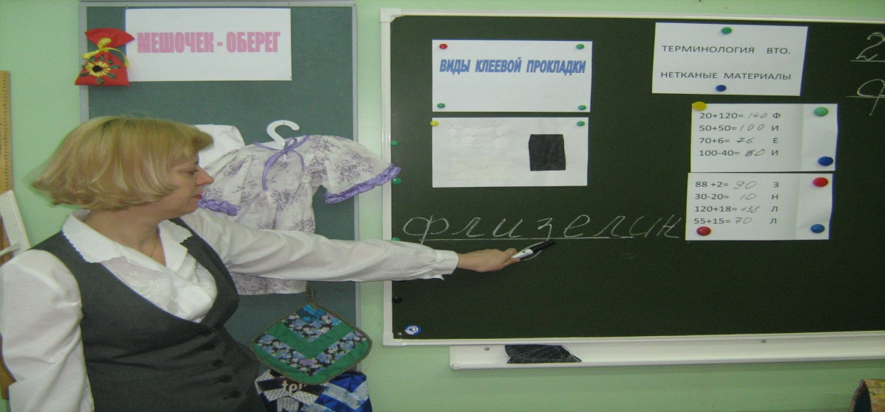

Ершова Ю.В. учитель швейного дела (высшая квалификационная категория)

17.02.2014

КОНСПЕКТ УРОКА
Урок « Нетканые материалы. Терминология ВТО».
Введение в тему.
Сегодняшний урок мы посвятим грандиозному событию, а именно олимпийским играм. Скажите, где проходят олимпийские игры 2014 года? ( в российском городе Сочи). Олимпийские игры 2014 года – это гордость всей страны (показ слайдов презентации).
Визуальным образом Олимпийских и Паралимпийских зимних игр Сочи-2014 стало Олимпийское лоскутное одеяло, разработанное творческим коллективом BOSCO и переданное в дар Оргкомитету Сочи-2014. ( Показ ролика на ноутбуке)
Историческая страничка.
В основу идеи создания Олимпийского одеяла , легла так называемая лоскутная техника — пэтчворк (Patchwork), которая берет начало в 4-9 в.н.э. от искусства древних мозаичных композиций. Техника лоскутной мозаики была распространена по всему миру среди бедного населения и в период кризисов и войн. Старую одежду обновляли с помощью заплаток, шили полотенца, одеяла, ковры и одежду из кусочков разной ткани. Сегодня лоскутная техника снова в моде. Мы шили в технике пэтчворк прихватки. Методом лоскутного шитья воплощают свои творческие замыслы не только рукодельницы всего мира, но и знаменитые дизайнеры и модельеры. В узоре сегодняшних Олимпийских игр в Сочи объединились север и юг, эмоции и хладнокровие, деликатность и экспрессия. Этот образ выражает характер современной России, объединяет разные национальности, проживающие на территории огромной страны, отражает разнообразие народных промыслов и индивидуальность их создателей.
Узор Сочи-2014 сочетает в себе 16 орнаментов самых известных национальных промыслов России ( презентация).
1.Гжель
2. Хохлома (роспись по золотому фону)
3. Кубачинские узоры (древнее искусство гравировки на металле, на Кавказе)
4. Вологодское кружево.
5. Кубанские узоры (вышивка, используемая в южнорусской культуре, казачестве)
6. Павлово-посадские платки.(их элементы)
7. Жостовская роспись (чёрный фон)
8. Палехская роспись (роспись темперой, произошла от древней иконописи)
9. Ракульская роспись (элементы крестьянских орнаментов и живописи Русского севера)
10. Мезенская роспись (отсутствует фон, схематичные изображения элементов, присутствуют два цвета: красный и чёрный)
11. Уфтюжская роспись (присутствует один элемент, всегда есть вертикальная метка мастера)
12. Трёхгранно-выемчатая резьба (изображение древнего вида резного геометрического орнамента на светлой не обработанной древесине)
13. Русский ситец (пестрый и яркий узор в виде окружающей природы цветочки, лепесточки и.т.д).
14. Якутские узоры (схематические узоры и символы народов Севера)
15. Узор прошлой Олимпиады (перо жар-птицы)
16. Северодвинская роспись.

Скажите , какие талисманы Олимпийских игр в Сочи? Официальными талисманами Олимпийских игр 2014 года в Сочи стали Леопард, Белый медведь и Заяц.
В нашей школе есть театральный кружок , где требуются разные костюмы для спектаклей. А такой герой сказок , как заяц может быть востребован. Наша задача в ближайшее время сшить три костюма для зайца, который будет состоять из юбки, накидки и шапки ( показ костюма на рисунке). Ткань, из которой мы будем шить костюм, вы сейчас назовёте с помощью задания по алфавиту. ( ФЛИС)
Задание с алфавитом.
Разминка
Задание : найди «лишнее» слово ( подчеркнуть)
1.Простыня, наволочка, скатерть, пододеяльник .
2. Сантиметровая лента, угольник, ножницы, линейка.
3. Стачной, накладной, тамбурный, двойной.
4.Стебельчатый, вперёд иголку, запошивочный, петельный.
5.Юбка, брюки, платье, шорты
6.Берет, пилотка, жилет, кепка.

Объяснение нового материала.

Одним из составляющих костюма является головной убор для зайца. Начнём мы его шить с ушей. Ткань для ушей должна быть жёсткой. Для этого нам необходимо приутюжить клеевую прокладку к деталям кроя ушей, чтобы уши были более плотными и сохраняли форму. То есть что сделать? (продублировать ( отгадать слово дублирование) детали ушей. Итак, термин дублирование относится к терминам влажно- тепловой обработки швейных изделий. Какие ещё термины ,относящиеся к ВТО вы можете назвать? А вот что они обозначают вы вспомните во время компьютерного тестирования ( письменные карточки).
А что нам необходимо знать о клеевой прокладке? Как она называется? ( отгадать слово флизелин).
Задание с математическими примерами.

Объяснение нового материала.

Флизелин относится к нетканым материалам. Нетканые материалы вырабатывают из различных волокон, минуя процессы прядения и ткачества, или из пряжи без процесса ткачества. Нетканые материалы вырабатывают различными способами. Всего нам необходимо знать 5 способов. Сегодня мы подробно изучим флизелин, который вырабатывают клеевым способом. Волокна в виде холста поступают на специальные машины , в которых холст пропитывается склеивающими веществами. Клеевая прокладка помогает сохранить форму изделия. Для разных видов ткани существуют различные виды прокладок. Флизелин различают по плотности по номерам.
Чтобы модель получилась красивой необходимо правильно подобрать флизелин. Для шёлка тонкая прокладка, у которой свой специальный номер (Н-180), для х/б ткани более плотная прокладка ( Н-200). Для пальтовых тканей ещё более плотная клеевая прокладка ( Н-410)
Как же правильно провести дублирование. Слушайте внимательно, так как на практической работе вы будете самостоятельно проводить дублирование.
Детали из прокладки выкраиваются с учётом направления долевой нити, так же как и детали на которые их приутюживают. Как по-другому называют долевую нить ?( основа). Приутюживают клеевую прокладку естественно всегда с изнаночной стороны (чаще всухую, либо немного увлажнить). Утюг должен быть слабо нагретым ( позиция 1). Сначала во избежание перекоса ткани поставить утюг на 1-2 участка на короткое время ( 3 сек.) , а затем водить утюгом по всей площади детали в течении 8 сек.( позиция утюга 1-2). Приутюжив прокладку , оставить деталь в разложенном виде на 20 -30 минут для остывания.
Задание «Всякому слову своё место».
На карточках написаны предложения с неправильно расставленными словами. Необходимо уловить смысл предложения и правильно расставить слова:
1.Шнур не чтобы следить утюга касался .
2.Утюг только подставку на ставить.
3.Утюг работу выключить закончив.
4. Коврике на работать стоя резиновом.
Практическая работа. «Дублирование деталей кроя ушей для зайца» ( или на образце).
Контроль качества:
1. Правильно определить сторону прокладки с клеем (какой стороной приутюжить ).
2. Качественно провести дублирование.
Итог урока. Показ ролика на ноутбуке( гимн Олимпиады Сочи -2014).
Уборка рабочих мест.

Компьютерное тестирование + карточки.
Вариант 1.
Задание : укажите правильно название работы и её содержание по влажно- тепловой обработке деталей и готовых изделий. Тест на сопоставление.
№ Название работы Содержание работы
1. Декатирование А. Раскладывание припусков шва или складки в
разные стороны и закрепление их в таком положении.
2. Приутюживание Б Увеличение длины края детали
3. Заутюживание В. Уменьшение длины края или отдельного участка детали.
4. Сутюживание Г. Уменьшение толщины шва или края детали.
5.Отутюживание Д. Пропаривание, а затем просушивание ткани для
предотвращения или уменьшения усадки.
6.Оттягивание Е Удаление заминов и сгибов на готовом изделии
7.Разутюживание Ё Укладывание припусков шва или складки на одну
сторону и закрепление их в таком положении.

Вариант 2.
Задание: перестановка букв в слове дублирование.

Задание с математическими примерами.
- 88+2=90 З
- 30-20=10 Н
- 120+18=138 Л
- 55+15=70 Л
- 20+120=140 Ф
- 50+50=100 И
- 70+6=76 Е
100-40=60 И флизелин

